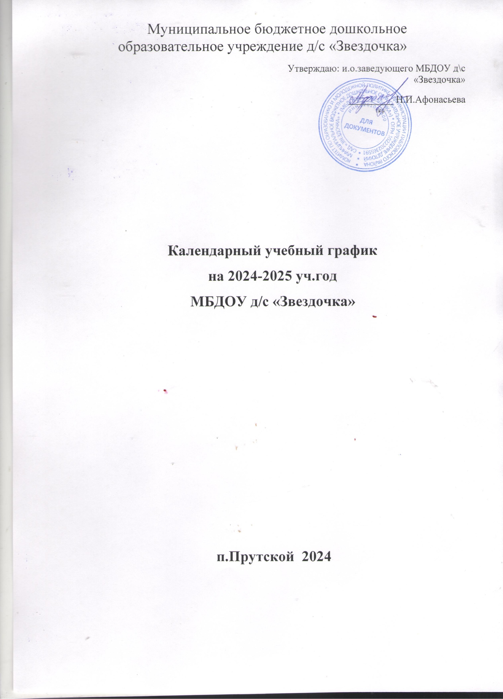

Оптимальные условия для развития ребенка – это продуманное соотношение свободной, регламентируемой и нерегламентированной (совместная деятельность педагогов и детей и самостоятельная деятельность детей) форм деятельности ребенка. Образовательная деятельность вне организованных занятий обеспечивает максимальный учет особенностей и возможностей

ребенка, его интересы и склонности. В течение дня во всех возрастных группах предусмотрен определенный баланс различных видов деятельности.

Максимально допустимый объем образовательной нагрузки соответствует санитарно - эпидемиологическим правилам и нормативам СанПиН. Максимально допустимый объем недельной образовательной нагрузки, включая реализацию дополнительных образовательных программ, для воспитанников дошкольного возраста составляет:

При организации образовательной деятельности во всех возрастных группах предусмотрена интеграция образовательных областей.

В группе воспитанников 2-3 лет длительность организованной образовательной деятельности не должна превышать 10 мин. Допускается осуществлять образовательную деятельность на игровой площадке во время прогулки. Максимально допустимый объем образовательной нагрузки в первую половину дня (временная длительность) в день - 20 мин. (2 занятия). Максимально допустимая недельная нагрузка (кол-во занятий) – 1 ч. 40 мин. (10).

В группе воспитанников 3-4 лет длительность организованной образовательной деятельности – не более 15 минут. Третье физкультурное занятие проводится на улице, при благоприятных погодных условиях (во время прогулки, когда нет физкультурных и музыкальных занятий; организуются спортивные игры и др.). Максимально допустимый объем образовательной нагрузки в первую половину дня (временная длительность) в день - 30 мин. (2 занятия). Максимально допустимая недельная нагрузка (кол-во занятий) - 2 ч. 30 мин. (10).

В группе воспитанников 4-5 лет продолжительность непрерывной организованной образовательной деятельности – не более 20 минут. Третье физкультурное занятие проводится на улице, при благоприятных погодных условиях (во время прогулки, когда нет физкультурных и музыкальных занятий; организуются спортивные игры и др.) Максимально допустимый объем образовательной нагрузки в первую половину дня (временная длительность) в день - 40 мин. (2 занятия). Максимально допустимая недельная нагрузка (кол-во занятий) - 3 ч. 20 мин. (10).

В группе воспитанников 5-6 лет продолжительность непрерывной организованной образовательной деятельности 25 минут. Третье физкультурное занятие проводится на улице, при благоприятных погодных условиях (во время прогулки, когда нет физкультурных и музыкальных занятий; организуются спортивные игры и др.). Максимально допустимый объем образовательной нагрузки в первую половину дня (временная длительность) в день - 50 мин. (2 занятия). Максимально допустимая недельная нагрузка (кол-во занятий) - 12.

В группе воспитанников 6-7 лет продолжительность непрерывной организованной образовательной деятельности – не более 30 минут. Третье физкультурное занятие проводится на улице, при благоприятных погодных условиях (во время прогулки, когда нет физкультурных и музыкальных занятий; организуются спортивные игры и др.). Максимально допустимый объем образовательной нагрузки в первую половину дня (временная длительность) в день - 1 ч. 30 мин. (3 занятия). Максимально допустимая недельная нагрузка (кол-во занятий) - 13.

В середине времени, отведенного на организованную образовательную деятельность, проводится физкультминутка, не менее 2-х минут. Перерывы между периодами образовательной деятельности - не менее 10 минут.

Организованная образовательная деятельность с воспитанниками старшего дошкольного возраста может осуществляться во второй половине дня после дневного сна, но не чаще 3 раз в неделю. Ее продолжительность составляет не более 25-30 минут в день.

Организованная образовательная деятельность, требующая повышенной познавательной активности и умственного напряжения воспитанников, проводится в первую половину дня и в дни наиболее высокой работоспособности.

**Годовой календарный учебный график**

|  |  |
| --- | --- |
| Режим работы | 5 дней в неделю (понедельник – пятница)  12 часов (с 7.00 – 19.00) |
| Выходные дни | Суббота, воскресенье. Праздничные дни, установленные  законодательством РФ. |
| Период реализации Программы -  учебный год | Начало учебного года с 1 сентября  Окончание учебного года 31 мая |
| Количество недель в учебном году | Рассчитывается с учётом выходных и праздничных дней |
| Проведение педагогической диагностики | Диагностические задания не требуют дополнительного времени. Диагностика проводится посредством бесед,  наблюдений, индивидуальной работы с детьми. |
| Летний оздоровительный период | С 1 июня по 31 августа |

**Регламентирование образовательного процесса**

|  |  |  |  |  |  |
| --- | --- | --- | --- | --- | --- |
| Содержание | разновозрастая группа  от 1,6 до 3 лет | Группа младшего  дошкольного возраста от 3  до 4 лет | Группа среднего  дошкольног о возраста от 4 до 5 лет | Группы старшего дошкольного  возраста от 5 до 7 лет | |
| От 5 до 6 лет | От 6 до 7 лет |
| Объём недельной  образовательно й нагрузки | 10 | 10 | 10 | 12 | 13 |
| Продолжительность занятий | 10 минут | 15 минут | 20 минут | 25 минут | 30 минут |
| Продолжитель ность дневной суммарной нагрузки не  более | 20 минут | 30 минут | 40 минут | 50 минут или  75 минут при  организации 1 занятия после дневного сна | 90 минут |
| Перерыв  между занятиями | 10 минут | 10 минут | 10 минут | 10 минут | 10 минут |
| Перерыв во время занятий для гимнастики, не  менее | 2-х минут | 2-х минут | 2-х минут | 2-х минут | 2-х минут |

Формы организации занятий: для детей 1,6 - 3 лет: подгрупповая; 3-7 лет: подгрупповые, фронтальные

Организованная образовательная деятельность физкультурно- оздоровительного и эстетического цикла занимает не менее 50% общего времени, отведенного на непосредственно образовательную деятельность.

Организованная образовательная деятельность, требующая повышенной познавательной активности и умственного напряжения детей, проводится в первую половину дня и в дни наиболее высокой работоспособности (вторник, среда), сочетается с физкультурными и музыкальными занятиями.